实验一 进程管理
- 实验目的
了解进程管理的实现方法，理解和掌握处理进程同步问题的方法。
- 实验内容
实现银行家算法
- 实验设计与实现
● 针对3类资源、5个进程的情况，设计相应的数据结构，分别表示每个进程占用各类资源的情况；
- 定义数据结构
static int process_nums; // 进程数量
static int resType_nums; // 资源种类数量
static int[][] maxNeed; // 最大需求矩阵
static int[] maxInt; //初始态各种资源数量矩阵(本次实验中分别是10 5 7)
static int[][] allocation; // 分配矩阵
static int[][] need; // 需求矩阵
static int[] ava; // 可用资源数向量
static int[] request; //某进程的请求向量(本次申请的资源量)
static int[] safe_seq; //安全序列数组
static int[] work; //表示系统可提供给进程继续运行所需的各类资源数目
static int[][] workAddAlloc;
static int[][]works;//表示系统可提供给每个进程继续运行所需的各类资源数目
- 初始化数据结构中的变量
static void pro_init() {
Scanner in = new Scanner(System.in);
System.out.println("请输入进程数量：");
process_nums = in.nextInt();
// pro_nums = 5; //实验测试过程写死
System.out.println("请输入资源种类数量");
resType_nums = in.nextInt();
// resType_nums = 3; //实验测试过程写死
safe_seq = new int[process_nums + 1];
maxNeed = new int[process_nums][resType_nums];
maxInt = new int[resType_nums];
allocation = new int[process_nums][resType_nums];
need = new int[process_nums][resType_nums];
ava = new int[resType_nums];
workAddAlloc = new int[process_nums][resType_nums];

System.out.println("请输入各种资源总数量：");
for (int i = 0; i < resType_nums; i++) {
maxInt[i] = in.nextInt();
}
// maxInt = new int[]{10, 5, 7}; //实验测试过程写死
System.out.println("请输入每个进程分别对应的最大资源数：");
for (int i = 0; i < process_nums; i++) {
for (int j = 0; j < resType_nums; j++) {
maxNeed[i][j] = in.nextInt();
}
}
// maxNeed = new int[][]{{7, 5, 3}, {3, 2, 2}, {9, 0, 2}, {2, 2, 2}, {4, 3, 3}}; //实验测试过程写死
System.out.println("请输入每个进程分别对应的分配资源数：");
for (int i = 0; i < process_nums; i++) {
for (int j = 0; j < resType_nums; j++) {
allocation[i][j] = in.nextInt();
}
}
// allocation = new int[][]{{0, 1, 0}, {2, 0, 0}, {3, 0, 2}, {2, 1, 1}, {0, 0, 2}}; //实验测试过程写死

//计算需求矩阵
for (int i = 0; i < process_nums; i++) {
for (int j = 0; j < resType_nums; j++) {
need[i][j] = maxNeed[i][j] - allocation[i][j];
}
}
//计算可用资源向量
for (int j = 0, i = 0; j < resType_nums; j++) {
for (i = 0; i < process_nums; i++) {
maxInt[j] -= allocation[i][j];
}
ava[j] = maxInt[j];
}}

编程实现安全性算法函数，编制主函数，动态输入资源的占用情况，进程的资源申请，调用安全性函数，实现银行家算法；
- 安全性检测函数
//这是一个比较，必须系统支持所运行资源数大于系统所需要的资源，否则会不安全。
static boolean compare(int[] work, int[] need) {
for (int i = 0; i < resType_nums; i++) {
if (need[i] > work[i])
return false;
}
return true;
}
//用来判断巡查过程中，如果连续比较都不合格的最大次数qualifiedMax，用于退出循环，避免死循环
static int getQualifiedMax(int num){
int sum=1;
if(num<0) {
throw new IllegalArgumentException("需要参数为正数！");
}
for(int i=1;i<=num;i++) {
sum+=i;
}
return sum;}
//安全性函数
static boolean safe() {
boolean[] finish = new boolean[process_nums];
work = new int[resType_nums];
works = new int[process_nums][resType_nums];
//这里注意不能用=赋值，不理解的话，下面会给出简单解释
System.arraycopy(ava, 0, work, 0, resType_nums);
int safe_i = 0;//安全序列当前指针位置
int qualified_num = 0;//用来判断巡查过程中，如果连续比较都不合格且超过qualifiedMax次时退出循环，避免死循环
int qualifiedMax = getQualifiedMax(process_nums-1);//获取qualified_num能达到的最大限度, 明显最坏情况序列为43210
//巡查
while (safe_i < process_nums && qualified_num < qualifiedMax) {
for (int i = 0; i < process_nums; i++) {
if (!finish[i]) {
if (compare(work, need[i])) {
qualified_num--; //如果进入到这一步说明比较过程符合要求，记得将控制型变量减一
finish[i] = true;
safe_seq[safe_i++] = i;
if (safe_i == 1) {
System.arraycopy(ava, 0, works[i], 0, resType_nums);
} else {
System.arraycopy(work, 0, works[i], 0, resType_nums);
}
//释放进程资源,更新work
for (int j = 0; j < resType_nums; j++) {
work[j] = work[j] + allocation[i][j];
}
System.arraycopy(work, 0, workAddAlloc[i], 0, resType_nums);
} else qualified_num++;
}
}
}
for (int i = 0; i < process_nums; i++) {
if (!finish[i])
return false;
}
return true;}
- 请求资源后的安全检测函数
static void reSafe(int n) {
//available>=request 并且 need >=request
if (compare(ava, request) && compare(need[n], request)) {
for (int i = 0; i < resType_nums; i++) {
allocation[n][i] = allocation[n][i] + request[i];
need[n][i] = need[n][i] - request[i];
ava[i] = ava[i] - request[i];
}
if (safe()) {
System.out.println("允许进程" + n + "申请资源");
System.out.println("安全序列分配成功");
printSafetySequenceTable(); //实验过程需要输出
printStateTable(); //实验过程需要输出
} else {
System.out.println("不允许进程" + n + "申请资源");
System.out.println("不存在安全序列，不是安全状态");
for (int i = 0; i < resType_nums; i++) {
allocation[n][i] = allocation[n][i] - request[i];
need[n][i] = need[n][i] + request[i];
ava[i] = ava[i] + request[i];
}
}
} else
System.out.println("可用资源已经不满足如何进程的需要,申请资源量越界");}
- 格式化输出（状态表、安全序列、安全序列表）函数
static void printStateTable() {
System.out.println("状态表如下：");
System.out.println("|Process |Max |Allocation |Need |Available");
for (int i = 0; i < process_nums; i++) {
System.out.print("|P" + i + " ");
state_toPrint(maxNeed, i);
state_toPrint(allocation, i);
state_toPrint(need, i);
if (i == 0) {
state_toPrint(ava);
}
System.out.println();
}}
static void printSafetySequenceTable() {
System.out.println("安全序列表如下：");
System.out.println("|Process |Work |Need |Allocation |Work+Allocation |Finish");
for (int i = 0; i < process_nums; i++) {
System.out.print("|P" + i + " ");
state_toPrint(works, i);
state_toPrint(need, i);
state_toPrint(allocation, i);
state_toPrint(workAddAlloc, i);
System.out.print(" |True");
System.out.println();
}
}
static void printSafetySequenceTableOfInt() {
System.out.print("安全序列为： ");
for (int i = 0; i < process_nums; i++) {
System.out.print(safe_seq[i] + " ");
}
System.out.println();
System.out.println("安全序列表如下：");
System.out.println("|Process |Work |Need |Allocation |Work+Allocation |Finish");
for (int i = 0; i < process_nums; i++) {
System.out.print("|P" + safe_seq[i] + " ");
state_toPrint(works, safe_seq[i]);
state_toPrint(need, safe_seq[i]);
state_toPrint(allocation, safe_seq[i]);
state_toPrint(workAddAlloc, safe_seq[i]);
System.out.print(" |True");
System.out.println();
}
}
static void state_toPrint(int[] arrays) {
System.out.print("|");
for (int a : arrays) {
System.out.print(" " + a);
}
}
static void state_toPrint(int[][] arrays, int i) {
System.out.print("|");
for (int j = 0; j < arrays[i].length; j++) {
System.out.print(" " + arrays[i][j]);
}}
- 主函数
public static void main(String[] args) {
Scanner in = new Scanner(System.in);
//进程编号
int n;
pro_init();
//实验过程需要输出
printStateTable();
if (safe()) {
System.out.println(" 存在安全序列，初始状态安全。");
//实验过程需要输出
printSafetySequenceTableOfInt();
} else
System.out.println("不存在安全序列，初始状态不安全。");
//这里一直进行循环进行请求资源
while (true) {
System.out.println("请输入发出请求向量request的进程编号：");
n = in.nextInt();
request = new int[resType_nums];
System.out.println("请输入请求向量request:");
for (int i = 0; i < resType_nums; i++) {
request[i] = in.nextInt();
}
reSafe(n);
}}
- 实验结果
- 输入资源数、进程数、最大需求矩阵、分配矩阵，也就间接知道了需求矩阵和可利用资源向量。

- 给出状态表、安全序列以及安全序列表运行结果。
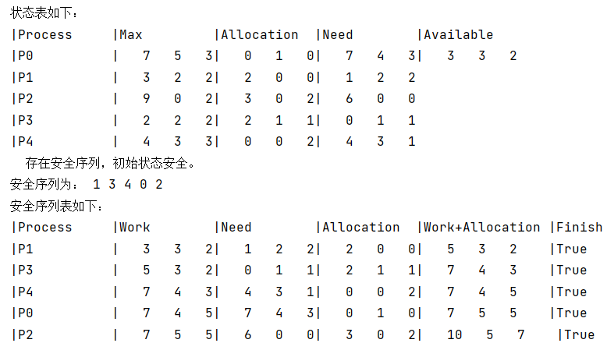
- 进行进程的资源申请，输入需要申请的进程编号以及每个资源需要申请多少。

- 给出3的资源请求的运行结果
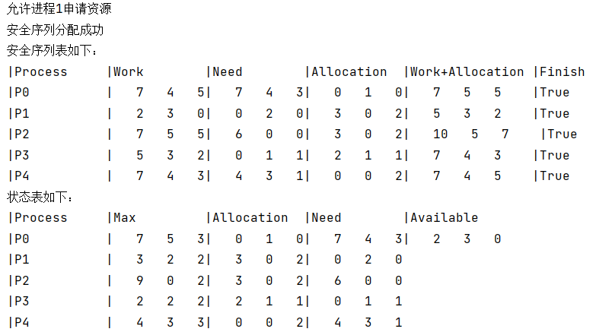
- 在4的基础上继续申请一个超过可利用资源数的资源

- 5的运行结果
- 在4、5的基础上，继续申请一个不满足存在安全序列的资源

- 7的运行结果

- 在以上基础上，继续申请一个具有安全序列的资源

- 9运行结果
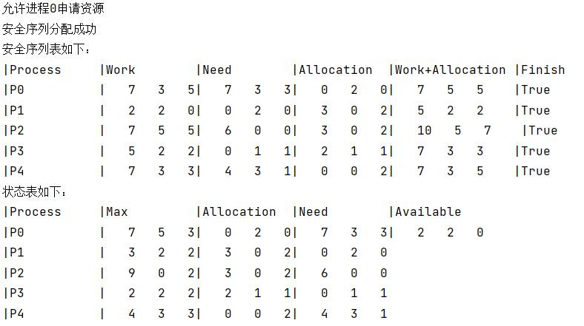
- 实验总结

实验中遇到的问题：
在写代码时，一定要确保变量是否为全局变量，本次实验过程是重复利用上次实验结果的数据，需要用的全局变量，而部分变量如finish布尔组不是全局变量，每次都要重新初始化，原因是每次实验,finish保存的是本次实验的结果,如果是全局变量会影响下一次实验,造成下一次实验可能不能进入比较环节。数组不能用=赋值，这样仅会改变地址。
在请求资源时，要先跟需求矩阵对应的行比较，再跟可利用向量进行比较，若同时小于，则进行安全性检查，是否存在安全序列，否则则不能申请。
对本次实验的体会：
在本次实验过后我重点了解了进程管理中的实现方法，理解了处理进程同步问题的银行家算法的具体实现思路，在设计数据结构时，又温习了一遍数据结构的知识，与os相紧密结合，受益颇多。

